Handleiding

HSN-mailprogramma en HSN-centraal beheersysteem onderzoekspersonen

Versie 18

**December 2015**

##### Historische Steekproef Nederlandse bevolking

**Inhoudsopgave**

1 Inleiding 3

2 Programmaomgeving en installatie 3

3 Algemene werking en start van het programma 3

3.1 Algemene werking 3

3.2 Startscherm 3

4 Acties 5

4.1 Bijwerken tabel HSN-Beheer 5

4.2 Aanmaken mail bevolkingsregister 9

4.3 Aanmaken mail huwelijksakte 11

4.4 Printen 12

4.4.1 Printen van mail-aanvragen 13

4.4.2 Printen van brieven 14

4.5 Verwerken binnengekomen mail 14

4.6 Vastleggen geconstateerde identiteitsverandering 15

Bijlage 1 Logistiek traject verwerking dossiers 17

Bijlage 2 Tekst algemene brief naar gemeenten 19

# 1 Inleiding

Het HSN-programma Beheer & Mail regelt met name de aanmaak van brieven met verzoeken om informatie betreffende migratietrajecten, *mail* genoemd, en houdt een archief bij van verstuurde en binnengekomen mail. Van groot belang is verder het centraal beheersysteem dat aan het programma is gekoppeld. Hierin wordt de status van alle onderzoekspersonen (OP’s) bijgehouden en wordt eventueel een overzicht gemaakt van de perioden waarover gegevens van een OP ontbreken.

In het volgende wordt eerst de programmaomgeving besproken. In paragraaf 3 komt de algemene werking van het programma en het startscherm aan de orde. Vervolgens worden in paragraaf 4 de verschillende mogelijkheden van het programma per scherm beschreven.

In Bijlage 1 is het voor dit programma relevante deel opgenomen uit de handleiding ‘Logistiek traject verwerking dossiers’.

# 2 Programmaomgeving en installatie

Het programma werkt via een web-applicatie.

# Algemene werking en start van het programma

## Algemene werking

1. *Schermen*

Het programma kent zes mogelijke acties. Iedere actie heeft een afzonderlijk scherm. Deze schermen worden geopend vanuit het startscherm (paragraaf 3.2). Op elk scherm staat bovenin (bij wijze van titel) de handeling die op dat scherm uitgevoerd kan worden. Sommige schermen zijn alleen toegankelijk door middel van het HSN-identificatienummer voor Onderzoekspersonen (OP-nummer of ID-nummer). De basisgegevens van een gekozen onderzoekspersoon worden bovenaan op deze schermen getoond. Printen (optie 4) wordt zonder OP-nummer uitgevoerd. Het is aan te raden om met één scherm tegelijk te werken; dus eerst afsluiten alvorens naar een ander scherm te gaan.

1. *Muisarm programma*

Door middel van de TAB-toets en/of pijltjestoetsen (verspringen van veld) en de ENTER- en/of spatietoets (bevestigen of vullen van checkbox) kunnen nagenoeg alle schermen zonder het gebruik van de muis worden doorlopen.

## 3.2 Startscherm

Op het startscherm (Afbeelding 1) wordt gevraagd naar het identificatienummer (OP-nummer) van de te behandelen onderzoekspersoon en naar de aard van de te voeren actie. Bij het printen hoeft er geen identificatienummer te worden ingevuld. Voor een uitgebreide beschrijving van alle acties, zie verder paragraaf 4.1 tot 4.6.

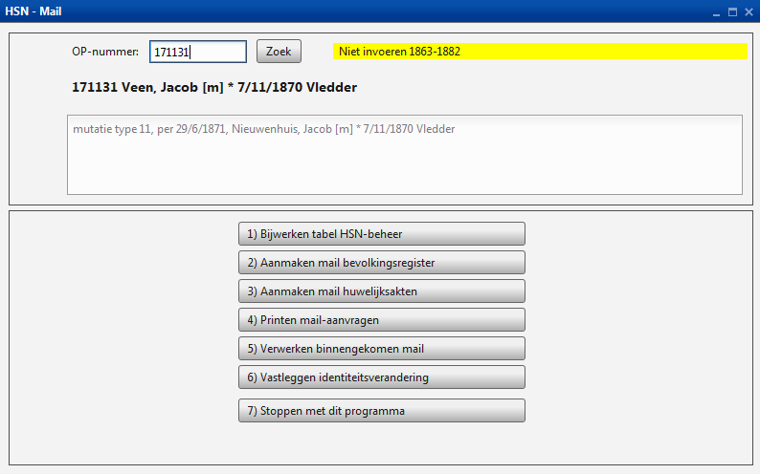

*Afbeelding 1*

Na het invullen van een OP-nummer en <ENTER> of een klik op de knop ‘Zoek’ worden bovenin het scherm de achternaam, de voornamen, het geslacht, de geboortedatum en geboorteplaats van de onderzoekspersoon getoond. Deze informatie komt uit de geboorteakte. Latere veranderingen in de identiteit, ook die bekend zijn uit de geboorteakte, worden daaronder getoond. Een verandering van de achternaam doordat een kind bij huwelijk is gewettigd, staat dus als mutatie opgenomen. Tevens wordt in sommige gevallen rechts van de zoekknop in een gele balk aangegeven of de betreffende onderzoekspersoon wel of juist niet met voorrang behandeld dient te worden. Ook wanneer van het dossier al een eerste inschrijving is ingevoerd en het dossier dus een afwijkend traject volgt, bijvoorbeeld omdat het alleen door HSN-personeel wordt ingevoerd, wordt hier aangegeven.

De identificerende gegevens kunnen in de loop van de tijd veranderen, zie hiervoor actie 6 (paragraaf 4.6).

Wanneer het programma een bepaald OP-nummer niet kan vinden, dan volgt de melding:

Geen OP gevonden voor OP-nummer 100000

Indien u een verkeerd nummer heeft ingetikt, is het mogelijk een nieuw OP-nummer in te tikken. Wanneer het nummer wel goed is, en er dus een fout in de database zit, wordt hiervan melding gemaakt op het HSN formulier ‘foutmeldingen’. Vervolgens wordt dit voorgelegd aan de databasebeheerder.

Tot slot kan het ook gebeuren dat de getoonde basisgegevens van de OP verschillen met die van de gegevens in het te verwerken dossier zonder dat er sprake is van een ons bekende verandering in de identificerende gegevens. Ook hier wordt bovenstaande procedure gevolgd.

Na afloop van één van de zes acties, komt de gebruiker altijd eerst terug op het startscherm, waarna men een nieuwe actie kan starten.

Met een klik op de button ‘Stoppen met dit programma’ onderin het scherm kan men het programma verlaten.

# 4 Acties

De indeling in subparagrafen komt overeen met de nummering op het startscherm.

## 4.1 Bijwerken tabel HSN-Beheer

In de tabel HSN-Beheer wordt van elke onderzoekspersoon de huwelijksgeschiedenis, de overlijdensgegevens en de stand van het onderzoek in de bevolkingsregisters bijgehouden.

Afbeelding 2 geeft het scherm ‘Bijwerken tabel HSN-beheer’. Er kunnen slechts een paar gegevens worden bijgewerkt, men krijgt dus meer gegevens te zien dan men kan veranderen.

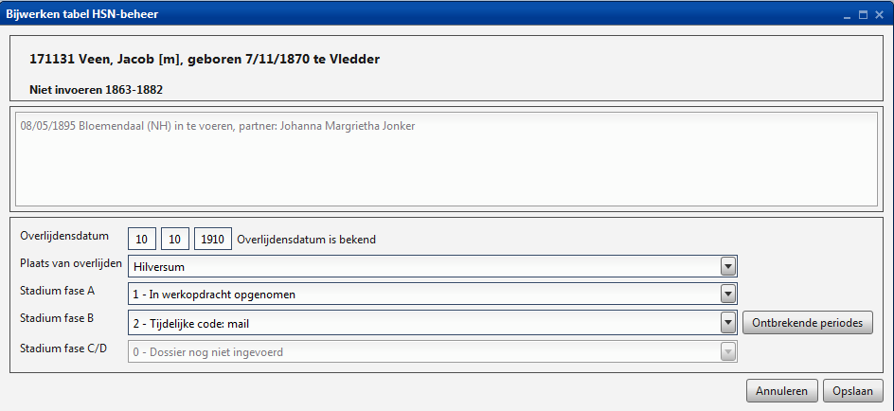

*Afbeelding 2*

Getoond worden de originele uit de geboorteakte bekende identificerende gegevens van de onderzoekspersoon.

Op het tweede deel van het scherm komen de huwelijksgegevens: data en plaatsen van de reeds bekende huwelijken, de invoerstatus en de naam van de partner. De invoerstatus van de huwelijksakten wordt aangegeven met de term ‘ingevoerd’ als de akte is ingevoerd en met de term ‘in te voeren’ als de huwelijksakte is aangevraagd via het mailsysteem.

Indien uit het dossier blijkt dat er voor een OP nog huwelijken in de lijst ontbreken, dan moet men met optie 3 (‘Aanmaken mail huwelijksakten’) een aanvraag maken waardoor het huwelijk op een zoeklijst komt te staan (zie verder paragraaf 4.3).

Op het derde deel van het scherm wordt de eventuele overlijdensdatum en de overlijdensplaats vermeld. Indien de overlijdensdatum bekend is uit een ingevoerde overlijdensakte of persoonskaart dan verschijnt de tekst ‘Overlijdensakte is ingevoerd’. De overlijdensgegevens zijn in dit geval afgeschermd. Wanneer overlijdensgegevens nog ontbreken en deze wel bekend zijn uit het dossier, dan moeten deze gegevens worden ingevoerd. Indien het overlijden bekend is en nog niet ingevoerd, dan verschijnt de tekst ‘Overlijdensakte is bekend’. Op basis van deze handmatige invulling worden werkopdrachten opgesteld, om deze overlijdensakten te kunnen invoeren.

De laatste drie vakken zijn bedoeld om de voortgang van de zoektocht rondom een bepaalde OP aan te geven. Er zijn 3 stadia: Fase A, Fase B en Fase C/D. Fase B moeten **altijd** door de gebruiker worden ingevuld dan wel worden aangepast. Fase A wordt door de databasebeheerder bijgehouden, maar kan worden gecorrigeerd; fase C/D is uitsluitend voorgedrukt ter informatie.

1. *Stadium Fase A*

Dit is de fase waarin de gegevens van een OP in de vorm van een werkopdracht worden verzameld in de archieven. De codes behorende bij Fase A worden ingevoerd door de databasebeheerder, maar worden, indien nodig, door de gebruiker aangepast.

Er zijn twee mogelijkheden:

0 Dossier nog niet in behandeling

1 In werkopdracht opgenomen

Alleen bij deze laatste mogelijkheid (code 1: In werkopdracht opgenomen) kan worden doorgegaan naar Fase B.

1. *Stadium Fase B*

Dit betreft de fase waarbij de binnengekomen dossiers op het kantoor worden geadministreerd. Er zijn de volgende mogelijkheden:

0 Dossier nog niet in behandeling

1 Dossier compleet

*Alle bevolkingsregisters die bij de levensloop behoren zijn binnen; er ontbreekt niets.*

2 Tijdelijke code: mail

*Nog niet alle gegevens zijn binnen (de OP zit in het mailtraject), mail is aangemaakt of moet worden aangemaakt.*

3 Dossier AF maar incompleet

*Alle mogelijke informatie is binnen, maar niet alles is gevonden; de redenen hiervoor zijn o.a. het ontbreken van registers in een bepaalde gemeente, emigratie of simpelweg het zoekraken van een OP.*

5 OP nergens gevonden, ook geen familie

*Let op: de situatie van ‘Geen OP’ waarbij wel de familie maar niet de OP is gevonden, wordt als een normale inschrijving behandeld.*

7 Tijdelijke code: dossier incompleet, wel invoer

*Nog niet alle gegevens zijn binnen, maar het dossier is wel doorgegaan naar de invoerafdeling; de ontbrekende periode(s) zijn bij elkaar korter dan vijf jaar.*

8 Tijdelijke code: reconstructie nodig, wel invoer

*Alle gegevens zijn binnen, maar een deel moet nog worden gereconstrueerd, het dossier is wel doorgegaan naar de invoerafdeling. Deze code kan worden opgeheven zodra de desbetreffende reconstructie is uitgevoerd.*

9 Tijdelijke code: dossier afgekapt, wel invoer

*Als code 7, maar de ontbrekende periode(s) zijn hier bij elkaar vijf jaar of langer.*

De codes 0, 1 en 2 spreken verder voor zich; zodra van een OP alle gegevens binnen zijn (alle *mail* is binnen), moet de gebruiker de code 0 of 2 in een code 1 veranderen. Ook kan het voorkomen dat de codes 3, 5, 7, 8 of 9 in een 1 worden veranderd indien een levensloop alsnog volledig kan worden ingevoerd.

Code 7, 8 en 9 zijn feitelijk tijdelijke codes die alleen maar worden gebruikt om bepaalde opdrachten versneld te kunnen verwerken. Hiervoor worden apart instructies gegeven. Zodra het aanvullende materiaal binnen is, zal de code in een 1 of een 3 moeten worden omgezet.

Zodra u bij Fase B de code 3, 7, 8 of 9 aan een OP hebt gegeven, vult u de ontbrekende gegevens in bij ‘Ontbrekende periodes’ (zie Afbeelding 3). Op dit scherm worden de locaties ingevuld waar de OP niet is terug gevonden. Overigens, een OP kan dus ook niet worden gevonden, omdat de registers er eenvoudigweg niet meer zijn.

Het scherm ‘Ontbrekende perioden’kent twee helften. Op de bovenste helft kan een ontbrekende periode worden ingevoerd; op de onderste helft worden alle ingevoerde perioden op tijdsvolgorde getoond.

Ingevuld worden de perioden en de locatie/gemeente waar de OP niet werd gevonden. Het gaat hierbij dus om de registerperiode tot 1940 (informatie van de PK van na 1 januari 1940 staat buiten dit systeem). Ook vult u hier het land van emigratie en de eventuele periode van afwezigheid of het definitieve jaar van vertrek in.

Per periode geeft u vervolgens in het veld ‘Reden’ de reden van het niet terug vinden.

Hierbij heeft u de volgende mogelijkheden:

0 Geen reden gegeven

1 Register ontbreekt

3 OP of familie niet gevonden in register

4 OP is geëmigreerd.

5 OP met onbekende bestemming of herkomst

6 Uit geld- of tijdgebrek is er niet verder gezocht

1. Geen toestemming voor inzage van het register
2. Reconstructie gemeente (daarom deel periode)

Tot slot wordt gevraagd of de onderzoekspersoon na deze ontbrekende periode nog is teruggevonden in de registers. Dit kan al dan niet worden bevestigd via de twee checkboxen.

***Het is bij code 7, 8 en 9 van Fase B de bedoeling om de nog ontbrekende, maar in principe wel te vinden, registers als een ontbrekend register in te vullen!******Dit gebeurt dan met code 6 (‘Uit geld- of tijdgebrek is er niet verder gezocht’).***

Door middel van de button ‘Toevoegen’ wordt het ontbrekende register geplaatst in het overzicht ontbrekende perioden onderaan het scherm (zie Afbeelding 3).

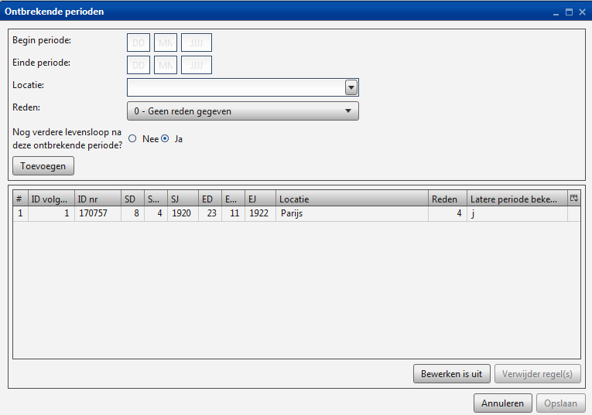

*Afbeelding 3*

Op de tweede helft van het scherm, met het overzicht, bevindt zich ook een correctiemogelijkheid. Deze wordt geactiveerd nadat u de button ‘Bewerken is uit’ heeft aangeklikt (er komt dan ‘Bewerken is aan’ te staan). Het is mogelijk één of meerdere regels weg te halen: met de cursor of pijltjestoetsen kan de te verwijderen regel worden geselecteerd, vervolgens kan de regel uit het overzicht verwijderd worden door middel van ‘Verwijder regel(s)’. Het is tevens mogelijk slechts een enkel veld aan te passen: met de muis wordt het gewenste veld aangeklikt waarna het gegeven kan worden aangepast. De aangebrachte verandering wordt bewaard nadat de button ‘Opslaan’ is aangeklikt.

Wanneer bij Fase B een (tijdelijke) code 3, 7, 8 of 9 wordt veranderd in een code 1 (Dossier compleet) of 5 (OP nergens gevonden, ook geen familie), dan zal het overzicht ‘Ontbrekende perioden’ worden geleegd nadat de waarschuwing/vraag “De ontbrekende periodes zullen worden verwijderd. Wilt u doorgaan?” door u wordt bevestigd. Pas na een klik op de knop ‘Opslaan’ wordt het overzicht daadwerkelijk geleegd.

1. *Stadium Fase C/D*

Fase C betreft het invoeren van de gegevens en fase D het controleren van de ingevoerde gegevens. Er zijn de volgende opties:

0 De gegevens zijn nog niet ingevoerd

1 De OP is ingevoerd (K-bak)

2 De OP is ingevoerd en gecontroleerd

3 De OP is in een release

Fase C/D wordt door de databasebeheerder automatisch ingevuld op basis van elektronische bestanden.

* *Afsluiten scherm*

Bij het sluiten van het scherm moet de button ‘Opslaan’ aan worden geklikt. Klikt men op de button ‘Annuleren’ dan wordt niets van de zojuist aangepaste gegevens bewaard in de database HSN-Beheer. Het systeem geeft een waarschuwing als u stopt zonder de gegevens op te slaan.

## 4.2 Aanmaken mail bevolkingsregister

Een aanvraag voor informatie uit een bevolkingsregister gaat met een standaardformulier dat zowel voor interne als externe verwerking hetzelfde is. Alvorens er brieven worden geprint (paragraaf 4.4) worden eerst alle aanvragen aangemaakt.

Voor het scherm ‘Aanmaken mail bevolkingsregister’, zie Afbeelding 4.

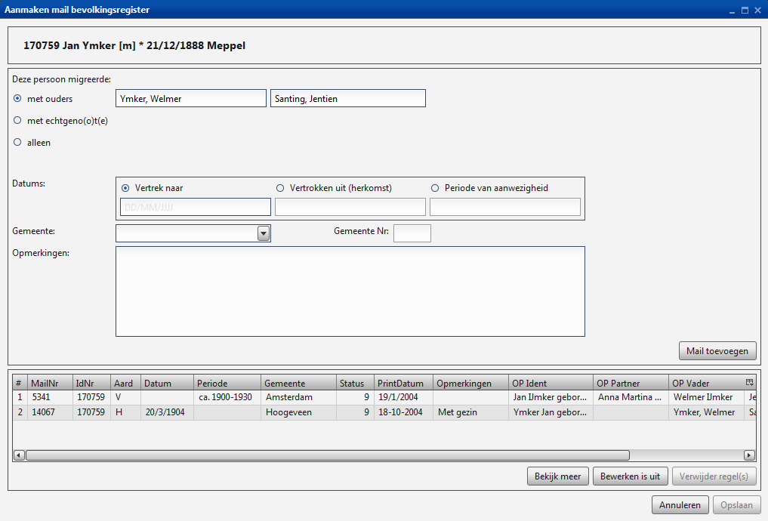

*Afbeelding 4*

Van de te behandelen onderzoekspersoon kan door middel van radiobuttons worden aangegeven hoe (met wie) de onderzoekspersoon migreerde. Deze buttons kunnen worden geselecteerd met behulp van de muis en/of de pijltjestoetsen. Indien men kiest voor de optie ‘met ouders’, dan worden de namen van de ouders mee geprint op basis van de informatie uit de geboorteakte met als startzin:

“De persoon reisde met zijn/haar ouder(s): ”

Gevolgd door de namen van de ouders. Deze namen kan men zelf eventueel nader aanvullen. Ook kan men de naam overtikken indien de OP inmiddels een stiefvader of -moeder heeft.

In plaats van de ouders kan men ook kiezen voor het reizen ‘met echtgeno(o)t(e)’. De volgende tekst wordt dan geprint:

“De persoon reisde met zijn/haar echtgeno(o)t(e): ”

De namen van de echtgeno(o)t(e) worden voorgedrukt. Bij meerdere partners moet er één worden uitgekozen. In het opmerkingenveld heeft men de mogelijkheid andere relevante verwanten op te geven.

Ook indien de OP alleen migreert (een zogenoemde ‘alleenloper’), kan men er voor kiezen extra informatie over ouders en/of echtgeno(o)t(e) op de aanvraag te laten printen door middel van de desbetreffende checkboxen.

Vervolgens moet worden aangegeven of

a het een vertrek betreft. De persoon gaat naar een bepaalde gemeente en moet daar verder worden gezocht.

b het een herkomst betreft. De persoon is uit een bepaalde gemeente vertrokken en aldaar moet er verder ‘terug uit’ worden gezocht.

c het een periode van aanwezigheid betreft. De persoon heeft in een bepaalde periode in een bepaalde gemeente gewoond en moet daar voor die gehele periode worden gezocht.

Er kan maar één checkbox worden aangeklikt. Vervolgens wordt hierin de datum of range ingevuld. De naam van de gemeente wordt ingevuld door middel van een picklist waarbij men zelf ook nieuwe locaties of gemeenten kan toevoegen. Het betreft altijd de toenmalige gemeente zoals die ook in de registers wordt gevonden.

In het opmerkingenveld kunt u nog verdere bijzonderheden kwijt betreffende uw verzoek om informatie. Dit veld wordt in de brief afgedrukt onder het kopje:

Overige informatie:

Het is belangrijk dat ook de verzamelaar of archiefmedewerker deze extra informatie begrijpt. Wees dus beknopt maar duidelijk.

Nadat u met de muis op de knop ‘Mail toevoegen’ hebt gedrukt, wordt de mail opgenomen in de database.

De tweede helft van het scherm geeft een overzicht van alle mail die voor de desbetreffende OP is aangemaakt inclusief de net aangemaakte mail. Bij dit overzicht bevindt zich ook een correctiemogelijkheid. Deze wordt geactiveerd nadat u de button ‘Bewerken is uit’ heeft aangeklikt (er komt dan ‘Bewerken is aan’ te staan). De mogelijkheid tot correctie werkt alleen voor nogniet geprinte mail (het veld ‘Status’ staat op 0). Met de cursor of pijltjestoetsen kunnen één of meerdere te verwijderen regels worden geselecteerd en uit het overzicht worden verwijderd door middel van de ‘Verwijder regel(s)’-knop. De ‘nieuwe situatie’ wordt alleen bewaard nadat de button ‘Opslaan’ is aangeklikt. Het scherm wordt dan afgesloten.

De inhoud van het veld ‘Opmerkingen’ kan worden gekopieerd door er op te klikken en bevestigend op de vraag te antwoorden. De opmerkingen worden dan meteen weergegeven in het veld ‘Opmerkingen’ in de bovenste helft van het scherm, waarna ze kunnen worden gebruikt bij het aanmaken van een nieuwe mail.

In het veld ‘Aard’ wordt met een code H/V/P aangegeven, of het een ‘Vertrek naar’, ‘Vertrokken uit’ of ‘Periode van aanwezigheid’ betreft. Datum, periode en de naam van de gemeente spreken verder voor zichzelf. Deze gegevens worden in de brief uiteindelijk als volgt weergegeven:

V De genoemde persoon kwam aan op 12/12/1850 in de gemeente Aagtekerke.

H De genoemde persoon vertrok op 12/12/1850 uit de gemeente Aagtekerke (hier dus terugzoeken in de tijd!).

P De genoemde persoon verbleef gedurende de periode 1840-1850 in de gemeente Aagtekerke.

Het veld status geeft aan of de aanvraag is geprint of niet of dat de mailaanvraag reeds is uitgezocht en ingeboekt via het scherm ‘Verwerken binnengekomen mail’. Code ‘0’ geeft aan dat de aanvraag nog niet is geprint. Code ‘1’ geeft aan dat de aanvraag is geprint. Code ‘9’ houdt in dat de mail is teruggekomen en ingeboekt. Het veld printdatum geeft aan, wanneer de brief is geprint.

## 4.3 Aanmaken mail huwelijksakte

Op het scherm ‘Aanmaken mail huwelijksakten’ (zie Afbeelding 5) vult u de gegevens van het aan te vragen huwelijk in. Hierbij mogen uitsluitend huwelijken tot 1940 worden aangevraagd. Huwelijken vanaf 1940 kunt u alleen kennen van de persoonskaart en dan hebben we deze gegevens dus al en worden de akten op een andere wijze verzameld en aangevraagd.

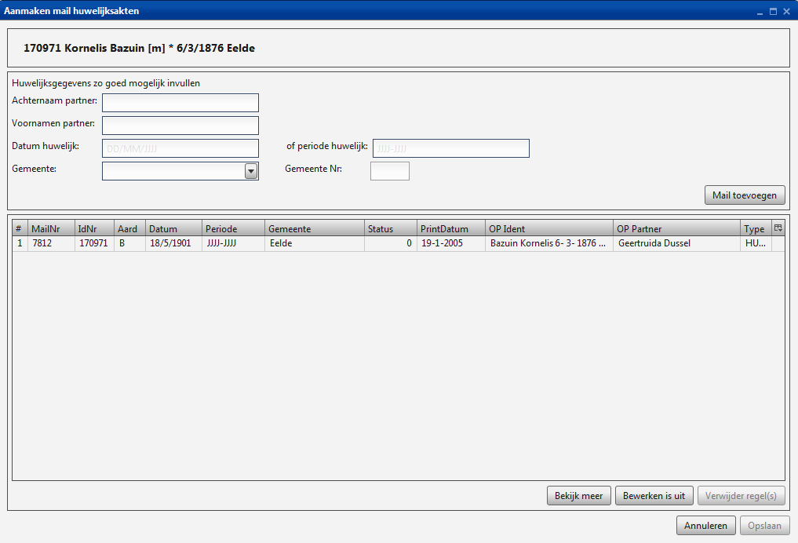

*Afbeelding 5*

Onderaan in het scherm worden de openstaande verzoeken om kopieën van huwelijksakten voor deze onderzoekspersoon getoond. Dit overzicht moet door de gebruiker eerst worden bekeken voordat er huwelijken worden toegevoegd. Dit om dubbele aanvragen te voorkomen.

De gegevens van de partner van de OP (achternaam en voornamen) worden handmatig ingevuld. Dit geldt ook voor de gegevens van de huwelijksakte zelf (datum/periode huwelijk en de gemeente/regio waar het huwelijk is voltrokken).

Indien òf alleen de huwelijksdatum òf alleen de huwelijksplaats bekend is, kan men ook een vermoedelijke periode, regio of plaats van huwelijk intikken. In dit geval controleert men eerst via WieWasWie (<https://www.wiewaswie.nl/personen-zoeken/uitgebreid-zoeken/>) de goede datum en/of plaats (dit is alleen mogelijk voor huwelijken die meer van 75 jaar geleden zijn gesloten). Het is belangrijk in elk geval een zo goed mogelijke periode en plaats/regio te kiezen. Op het gemeenteveld mag een regio worden ingevuld of meerdere plaatsen (in alfabetische volgorde). Achter de vermoedelijke gemeente of regio wordt een vraagteken gezet.

De gegevens worden weggeschreven en toegevoegd aan de printlijst door middel van de button ‘Mail toevoegen’. Het overzicht en de correctiemogelijkheid werken op dezelfde wijze als bij het aanvragen van inschrijvingen uit bevolkingsregisters.

## 4.4 Printen

Het printen van mailaanvragen gebeurt via optie 4 in het Beheer & Mailprogramma.

### 4.4.1 Printen van mail-aanvragen

In principe wordt alle in de bestanden uitstaande mail in één keer geprint, bijvoorbeeld één keer per week. Aanvragen voor huwelijksakten en het bevolkingsregister volgen aparte trajecten. De aanvragen voor de huwelijksakten worden door de databaseadministrator handmatig verwerkt en worden niet geactiveerd door de printoptie.

De lijsten met huwelijksakten worden als werkopdracht aan de HSN-medewerker meegegeven; de mailformulieren naar de gegevensverzamelaar of de desbetreffende gemeente worden gestuurd. Elke aanvraag is een aparte bijlage bij een brief.

Als printdatum wordt de systeemdatum gebruikt. Deze printdatum wordt ook genoteerd als datum waarop de mail is verstuurd. Het programma geeft vervolgens aan hoeveel formulieren er geprint gaat worden.

Voor het printen van aanvragen kan worden volstaan met blanco papier. Met een druk op de knop ‘Printen’ gaat de printer aan het werk.

De volgorde van printen gebeurt op volgorde van provincie en vervolgens van archief. Aan het identificatie-nummer kan ook nog een code worden toegevoegd die aangeeft hoe urgent de mail is. Er zijn momenteel vier mogelijkheden:

E (‘Expresse’): deze mail heeft de hoogste prioriteit;

F (‘Fast’): deze mail heeft na de expresse-mail de hoogste prioriteit;

O (‘Oversampling 1903-1922’): sneller dan S, maar geen F;

S (‘Slow’): deze mail heeft geen voorrang.

Bij het merendeel van de identificatienummers wordt echter geen letter op het mailformulier geprint, deze worden uitgezocht indien er geen E- en F-mail voorradig is en hebben voorrang boven de O- en S-mail.

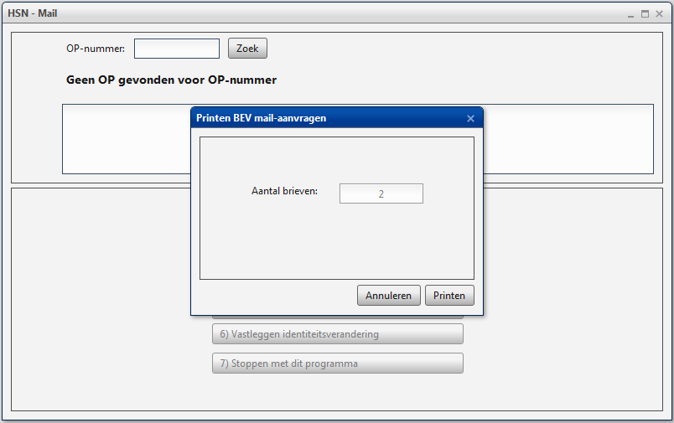

*Afbeelding 6*

### 4.4.2 Printen van brieven

Hoewel de meeste aanvragen door HSN-personeel zullen worden afgewerkt, worden ze toch geprint alsof ze naar een archief of gemeente gaan. Ze fungeren dan als bijlagen bij een standaardbrief. Voor de tekst en lay-out van deze begeleidende brief, zie bijlage 2.

Het printen van deze begeleidende brieven gebeurt buiten het Beheer & Mailprogramma om. In de meeste gevallen zal dit worden gedaan door de kantoorcoördinator direct nadat de aanvragen zijn geprint.

## 4.5 Verwerken binnengekomen mail

Op basis van het in het startscherm reeds ingetikte OP-nummer verschijnt na actie 5 een scherm met een tabel waarin informatie over de uitstaande mail verschijnt en men teruggekomen brieven kan inboeken (zie Afbeelding 7).

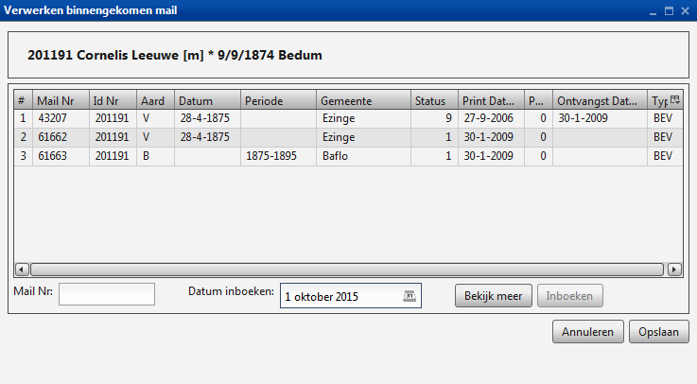

*Afbeelding 7*

Met een klik op de regel van de mail die binnengekomen is, verschijnt het mailnummer van de betreffende mail in het vakje ‘Mail Nr’. Met een klik op de ‘Inboeken’-knop wordt de ontvangen mail ingeboekt. Standaard wordt de actuele datum (i.e. de systeemdatum) registreert, maar deze datum kan, indien gewenst, ook aangepast worden.

Alleen op het veld ‘Datum inboeken’ heeft men schrijfbevoegdheid; de systeemdatum kan hiermee dus overschreven worden. De rest wordt alleen maar getoond. Met de pijltjestoetsen of met de buttons ‘up’ en ‘down’ kan men over de regels scrollen.

Indien men een ‘herinneringsbrief’ gaat sturen omdat de binnengekregen informatie onjuist is, *moet dit als een nieuwe aanvraag worden behandeld*. De binnengekomen brief wordt eventueel in kopie meegestuurd. Indien nodig mag op deze kopie worden aangetekend wat eraan mankeert.

## 4.6 Vastleggen geconstateerde identiteitsverandering

In dit scherm wordt een verandering in de identiteit van een onderzoekspersoon vastgelegd.

Reeds ingevoerde identiteitsveranderingen worden getoond in de lijst identiteitsveranderingen op het middelste scherm. Dit is inclusief de identiteitsveranderingen die al via een kantmelding bij de geboorteakte bekend zijn. Het aantal identiteitsveranderingen is theoretisch oneindig.

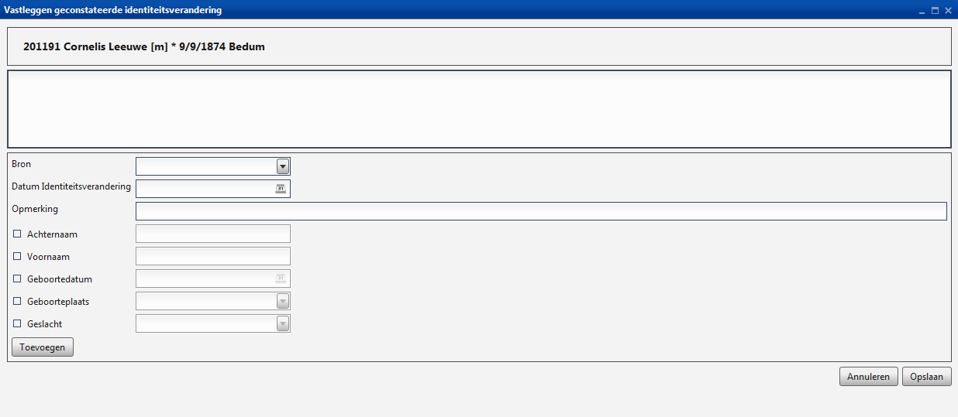

*Afbeelding 8*

Een nieuwe identiteit toevoegen gebeurt op basis van een zich in het dossier bevindend formulier ‘Voorstel voor alias of andere wijzigingen identificerende gegevens OP’. **Deze formulieren worden altijd aangemaakt, ook als uzelf in de rol van beheerder een andere identiteit constateert.** Allereerst worden bron en datum ingevuld. Dit is de bron (en datum) waar het afwijkende gegeven voor het eerst voorkomt.

Vervolgens kiest men de aard van het gegeven dat afwijkt, dat kan zijn de achternaam, voornamen, geboortedatum, geboorteplaats of geslacht waarna het nieuwe gegeven kan worden ingevuld.

Door middel van de knop ‘Opslaan’ wordt de verandering meteen in de lijst identiteitsveranderingen geplaatst.

# Bijlage 1 Logistiek traject verwerking dossiers

In deze bijlage wordt onder meer uitleg gegeven over de fysieke bewaarplaats van de dossiers voor en na de verwerking in het *Beheer- en Mailprogramma*. Het gaat om de situatie als de dossiers zijn terug gekomen van de verzamelaar.

1 Binnengekomen dossiers worden gestempeld

2 Dossiers worden verwerkt in het beheer- (en mail) systeem en gecodeerd. Hierbij doen zich twee situaties voor:

A) het dossier is AF en gaat na codering naar de invoer, zie verder bij stap 5

B) het dossier is niet af en er wordt aanvullende in formatie aangevraagd (mail), eventueel wordt er ook meteen gecodeerd, zie stap 3.

In de dossiers wordt ook negatieve informatie bewaard, zoals een bericht van een gemeente dat niets is gevonden.

3 Alle nog in bewerking zijnde dossiers worden bewaard in kamer 517 in drie kasten:

Kast 3: Alle dossiers waarvan mail is aangevraagd

Kast 2: Alle binnengekomen mail (meestal ook meteen gestempeld)

Kast 1: Alle binnengekomen mail waarvan de dossiers (nog) niet zijn terug gevonden in kast 3 of in de orders op de gang (zie stap 6).

4 De verzoeken voor nadere informatie (geprinte mailformulieren) worden in orders bewaard, gesorteerd op archiefbewaarplaats. Deze bevinden zich op kamer 516 en gaan met regelmaat naar de verzamelaar. De verzamelaar levert de nieuwe inschrijving(en) of negatieve informatie aan in een plastic hoesje met bijbehorend mailformulier.

De dossiers van onderzoekspersonen die nergens zijn terug gevonden of waarvan alle mail is uitgezocht maar de levensloop nog niet compleet is (bijvoorbeeld door migratie naar het buitenland) of om andere redenen nog niet verder kunnen worden verwerkt, worden na verwerking in het beheersysteem in tijdelijke ordners opgeborgen in kast 4, kamer 517.

5 Dossiers die AF zijn, gaan naar de invoer, hierbij worden verschillende soorten mappen gehanteerd. Mappen worden tot invoerbatches verzameld van ongeveer 50 dossiers per invoeropdracht. Dit gebeurt steeds per kleur.

Grijs: Invoer uit de periode 1863-1922

Geel: Invoer uit de periode 1843-1862

Oranje: Nagekomen mail (de dossiers zitten al in het invoer- en releasetraject), de zogenaamde T- en U-dossiers

Groen: Invoer uit de periode 1903-1922 (oversampling):

Blauw: Voor nieuwe projecten

6 Dossiers die zijn ingevoerd worden bewaard in zogenaamde K-bakken met een gemiddelde inhoud van 250 dossiers.

7 Dossiers die zijn gecontroleerd worden in de ordners langs de wand van kamer 511 t/m 518 opgeborgen. Elektronisch wordt de zaak bewaard als L-bak met ca. 1500 dossiers NB Dit systeem gaat veranderen in 2016.

# Bijlage 2 Tekst algemene brief naar gemeenten

[Naam gemeente/archief]

[Postadres]

[Postcode en plaats]

Amsterdam, [datum]

Geachte lezer,

Hierbij verzoeken wij om informatie zoals gevraagd op bijgaande [aantal] formulier(en).

De gegevens worden verzameld binnen het kader van de Historische Steekproef Nederlandse bevolking (HSN). De gegevens zullen uitsluitend voor wetenschappelijk onderzoek en uitsluitend op geanonimiseerde wijze ter beschikking worden gesteld (zie verder de bijgevoegde informatie over de HSN incl. het privacy-reglement).

In verband met de aard van de aanvraag verzoeken wij u om een korting op de gebruikelijke leges. De gevraagde informatie kunt u retourneren met de hierbij gevoegde antwoordenveloppe.

Mocht u meer informatie wensen over de HSN, dan kan ik u verwijzen naar onze website www.iisg.nl\~hsn.

Altijd bereid tot het geven van nadere inlichtingen,

Hoogachtend,

Prof. dr. C.A. Mandemakers

Hoofd HSN

Behandeld door

[naam medewerker]

Bijlagen: [aantal]